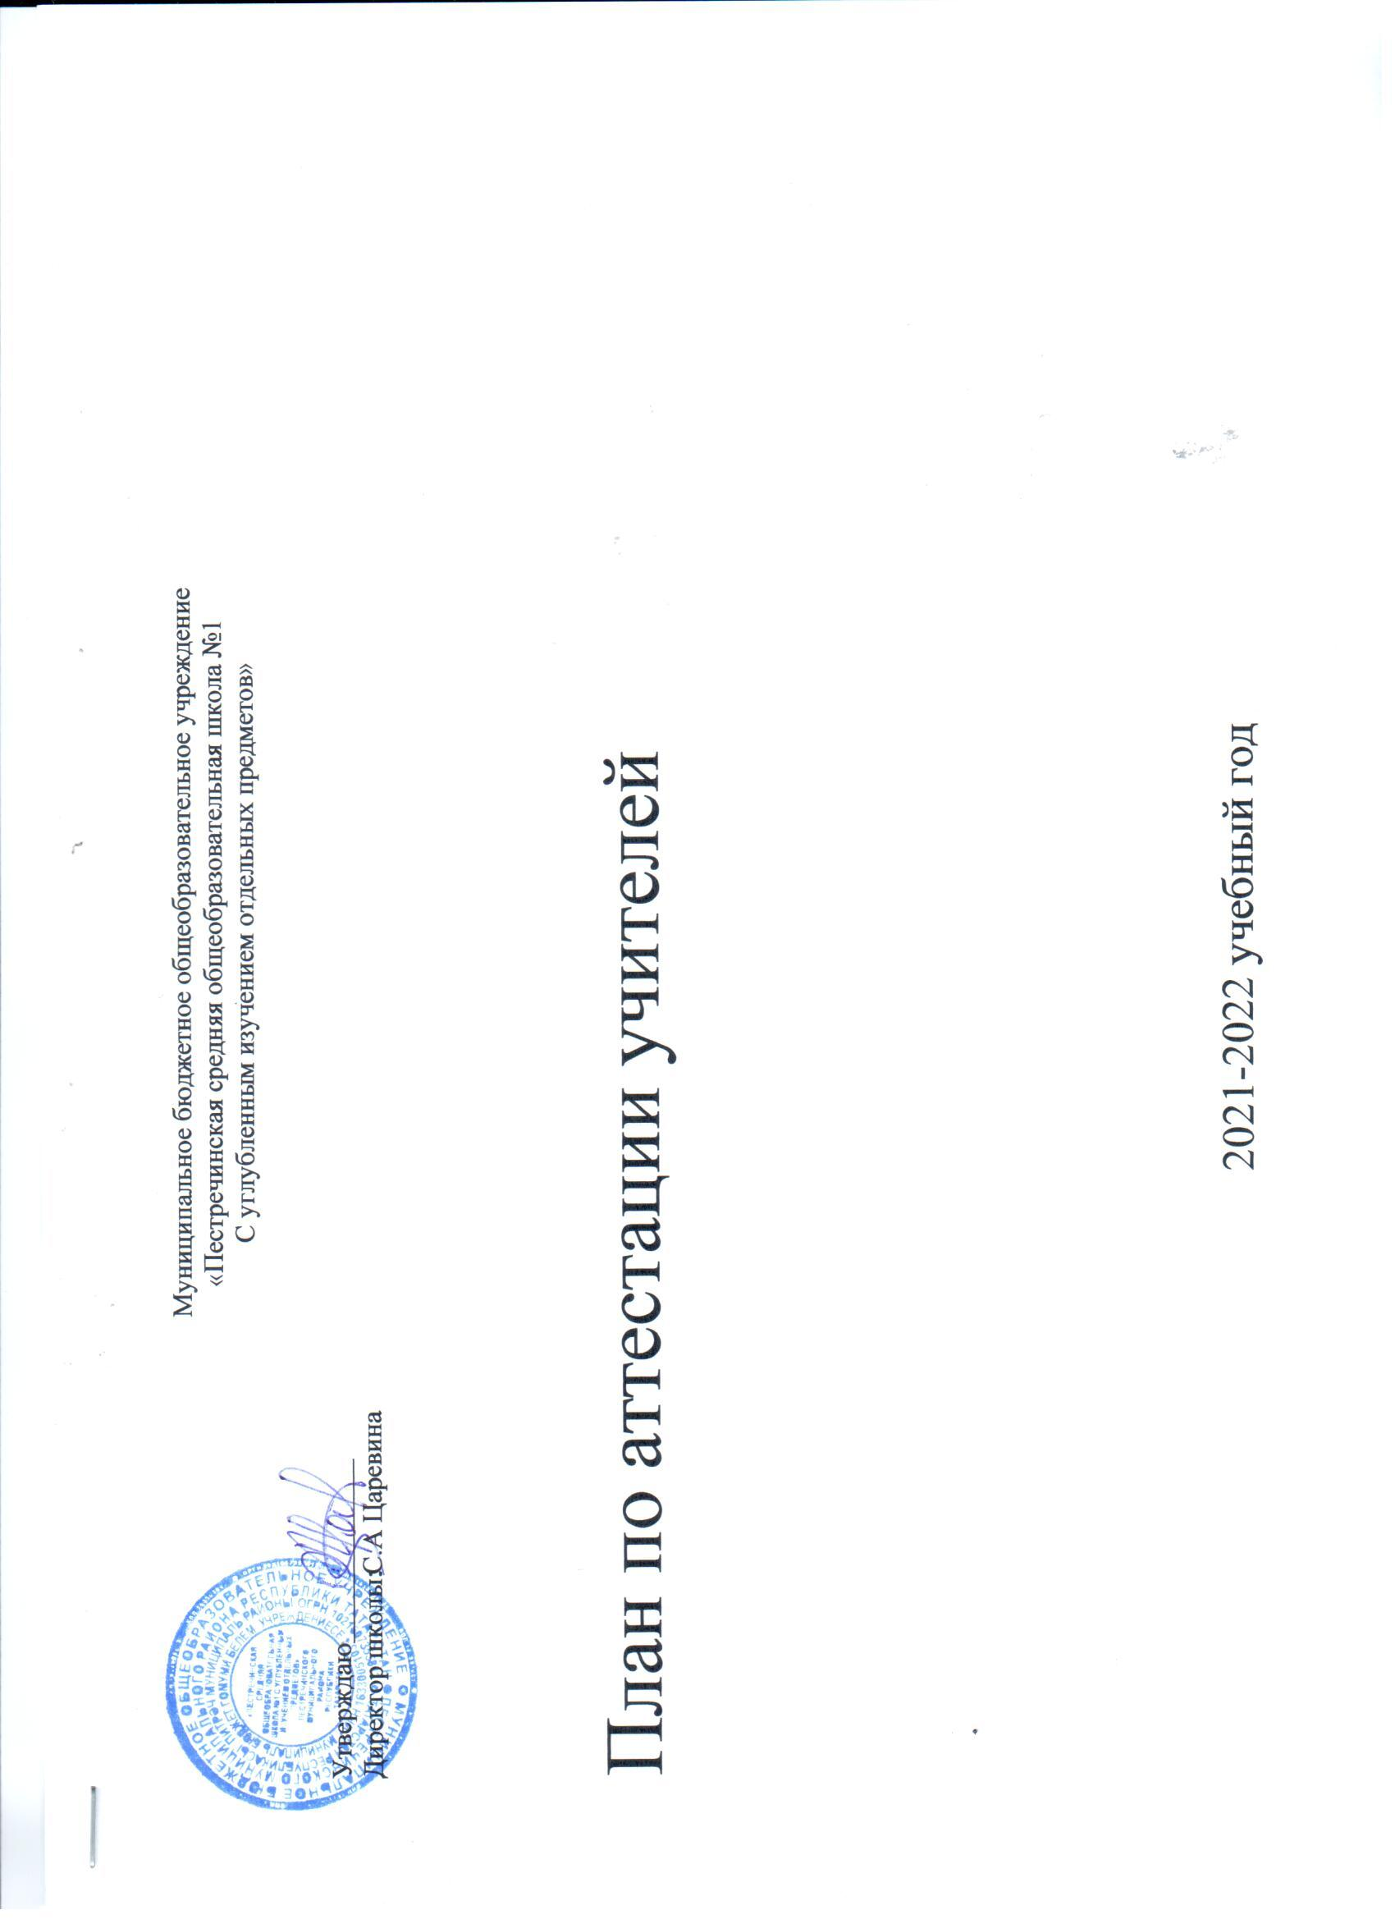
Муниципальное бюджетное общеобразовательное учреждение
«Пестречинская средняя общеобразовательная школа №1
С углубленным изучением отдельных предметов»

Утверждаю

Директор школы : : С.А Царевина

План по аттестации учителей

2021-2022 учебный год
№ | Наименование мероприятия | Сроки | Ответственные | Результат
1 | Создание и утверждение состава аттестационной комиссии, эксперного совета | август | директор | приказы
2 | Проверка личных дел педагогов.  Подсчет стажа работы педагогических работников. | август-сенетябрь | замдиректора по УР,  секретарь АК, комиссия по подсчету стажа | протокол по стажу
3 | 1.Оформление аттестационного стенда  2.Утверждение плана работы аттестационной комиссии школы на 2021-2022гг  3.Разъяснение педагогическому коллективу нормативных документов по правилам проведения аттестации педагогических работников | начало учебного года (сентябрь) | зам.дир. по УР, секретарь аттестацтонной комиссии | аттестационный стенд  план работы на 2021-2022гг
4 | Заседание аттестационной комиссии по утверждению списка аттестуемых педагогов в 2021/2022 уч.г | В течение года | зам.дир. по УР, секретарь аттестацтонной комиссии | формирование списка аттестуемых
5 | Подача заявлений на тестирование | 2 раза в год (по полугодиям) | зам.дир. по УР, секретарь аттестацтонной комиссии | формирование списка аттестуемых для тестирования
6 | Индивидуальная работа с аттестуемыми по составлению портфолио, оформлению отзывов и др. документов, доставка экспертных заключений. | октябрь | зам.дир. по УР | Формирование пакета документов
7 | Выгрузка пакета документов через личный кабинет | Октябрь | зам.дир. по УР
8 | Проведение индивидуальных консультаций для аттестуемых на соответствие занимаемой должности, подготовка к тестированию | в течение года | зам директора по УР | определение профессион. затруднений
9 | Этап 1: прохождение квалификационного тестирования | 1 поток –ноябрь-декабрь  2 поток – февраль-март | аттестуемые учителя | результат КТ
10 | Подготовка портфолио педагогических достижений учителей, прошедших КТ | 1 поток – ноябрь-декабрь.  2 поток – январь, феваль | аттестуемые учителя | портфолио аттестуемых учителей
11 | Посещение уроков и анализ результатов методической и учебной деятельности аттестуемых педагогов | в течение года | члены аттестационной комиссии, экспертной группы школы, города , области | сбор материала для аттестационных характеристик
12 | Разъяснительная работа по формированию портфолио на аттестацию , индивидуальные консультации. | в течение года | зам директора по УР, секретарь АК | Портфолио учителя
13 | Этап 2: Комплексное аналитическое обобщение итогов деятельности (по портфолио аттестуемых) | 1 поток – декабрь.  2 поток – февраль | АК (района) | Защита портфолио
14 | Подготовка аттестационных характеристик педагогов. Решение аттестационной комиссии (протокол, приказ) | 1 поток – декабрь.  2 поток – февраль | АК школы (района) | аттест. характеристики, протокол, приказ
15 | Ознакомление педагогических работников с приказом Министерства образования РТ по итогом аттестации | В течение 3 дней с момента выхода приказа | зам директора по УР, секретарь АК
16 | Оформление выписки для личного дела |  | зам директора по УР, секретарь АК | Запись в трудовой книжке
17 | Составление рекомендаций учителям, аттестованными в 2021-22 году | Декабрь, февраль | зам директора по УР | рекомендации
18 | Подведение итогов работы по аттестации педагогических работников за 2021-2022 учебный год | март | зам директора по УР | аналитическая справка

